北京市师大附中2012届上学期高三年级月考生物试卷
考试时间90分钟
第Ⅰ卷
一、单项选择题（共50分）
1. 质粒是基因工程最常用的载体，有关质粒的说法正确的是
A. 质粒不仅存在于细菌中，某些病毒也具有
B. 细菌的基因只存在于质粒上
C. 质粒为小型环状DNA分子，存在于拟核外的细胞质中
D. 质粒是基因工程中的重要工具酶之一
2. 现有一长度为1000碱基对（bp）的DNA分子，用限制性核酸内切酶EcoRI酶切后得到的DNA分子仍是1000bp，用KpnI单独酶切得到400bp和600bp两种长度的DNA分子，用EcoRI和KpnI同时酶切后得到200bp和600bp两种长度的DNA分子。该DNA分子的酶切图谱正确的是
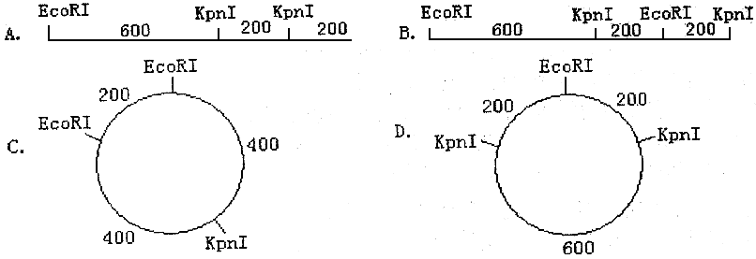
3. 下列关于DNA连接酶作用的叙述，正确的是
A. 将单个核苷酸加到某DNA片段末端，形成磷酸二酯键
B. 将断开的两个DNA片段的骨架连接起来，重新形成磷酸二酯键
C. 连接两条DNA链上碱基之间的氢键
D. 只能将双链DNA片段互补的黏性末端之间连接起来，而不能将双链DNA片段末端之间进行连接
4. 下列有关基因工程技术的叙述，正确的是
A. 重组DNA技术所用的工具酶是限制酶、DNA连接酶和运载体
B. 所有的限制酶都只能识别同一种特定的核苷酸序列
C. 选用细菌作为重组质粒的受体细胞原因之一是因为细菌繁殖快
D. 只要目的基因进入受体细胞就能实现表达
5. 在预防传染病的疫苗家族中，又增加了一种核酸疫苗（又称DNA疫苗），它们是由病原微生物中的一段能表达抗原特性的基因制成的，这段基因编码的产物仅仅引起机体的免疫反应。以下关于核酸疫苗的叙述不正确的是
A. 核酸（DNA）疫苗导入人体需要使用适当的基因工程载体
B. 导入人体的核酸疫苗在体内直接产生抗体，起到免疫作用
C. 核酸疫苗的接种可以达到预防特定的微生物感染的目的
D. 核酸疫苗接种后，引起人体产生的抗体是由效应B细胞合成的
6. 下列技术不是依据DNA分子杂交原理的是
A. 用DNA分子探针诊断疾病 B. 用标记的探针检测某基因是否转录
C. 快速检测水中病毒 D. 目的基因与载体形成重组DNA
7. 阻止病人的致病基因传给子代的方法通常是将正常基因导入病人
A. 体细胞的细胞质 B. 生殖细胞的细胞质
C. 体细胞的细胞核 D. 生殖细胞的细胞核
8. 科学家利用生物技术将人的生长激素基因导入小鼠受精卵的细胞核中，经培育获得一种转基因小鼠，其膀胱上皮细胞可以合成人的生长激素并分泌到尿液中，在医学研究及相关疾病治疗方面都具有重要意义。下列有关叙述错误的是
A. 选择受精卵作为外源基因的受体细胞是因为这种细胞具有全能性
B. 采用DNA分子杂交技术可检测外源基因在小鼠细胞内是否成功表达
C. 人的生长激素基因能在小鼠细胞表达，说明遗传密码在不同种生物中可以通用
D. 将转基因小鼠体细胞进行核移植（克隆），可以获得多个具有外源基因的后代
9. 控制不同性状的基因之间进行重新组合，称为基因重组。下列各选项中能够体现基因重组的是
A. 利用人工诱变的方法获得青霉素高产菌株
B. 利用基因工程手段培育生产人干扰素的大肠杆菌
C. 在海棠枝条上嫁接苹果的芽，海棠与苹果之间实现基因重组
D. 用一定浓度的生长素溶液涂抹未授粉的雌蕊柱头，以获得无籽番茄
10. 以下关于转基因抗虫棉的说法正确的是
A. 芽孢杆菌的毒蛋白基因与质粒结合后直接进入棉花的叶肉细胞表达
B. 抗虫基因导入棉花叶肉细胞后，可直接通过传粉使抗虫性状遗传下去
C. 标记基因的主要作用是鉴别受体细胞中是否含有目的基因
D. 种植转基因抗虫棉，棉铃虫不会产生抗性，这样可以有效消灭棉铃虫
11. 蛋白质工程制造的蛋白质是
A. 天然蛋白质 B. 稀有蛋白质
C. 自然界中不存在的蛋白质 D. 肌肉蛋白
12. 转基因生物包括转基因植物、转基因动物和转基因微生物等。如果将具有重组DNA分子的生物体释放到生态系统中，会对生物多样性造成危害，下列有关这方面的阐述不正确的是
A. 转基因植物中的外源基因可能通过花粉造成自然界的基因污染
B. 转基因生物中的外源基因表达产物可能通过食物链影响其它生物
C. 转基因生物可能逃逸为入侵生物，影响生态系统的多样性
D. 转基因生物一旦被确认存在生物多样性危害，很容易回收销毁
13. 将胡萝卜韧皮部细胞培养成幼苗时，下列条件中不需要的是
A. 具有完整细胞核的细胞 B. 一定的营养物质和植物激素
C. 离体状态 D. 导入指定基因
14. 某同学在进行植物组织培养过程中，发现只分裂而不分化出芽和根，可能原因是
A. 未见阳光 B. 培养时间不到
C. 培养基营养过多 D. 细胞分裂素和生长素浓度配比不对
15. 下图为将胡萝卜的离体组织在一定条件下培育形成试管苗的过程示意图。有关叙述正确的是
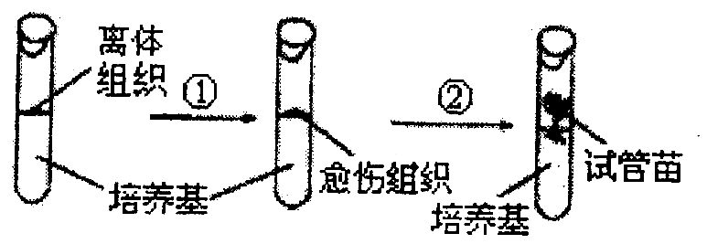
A. 利用此过程获得的试管苗可能为杂合子
B. ①②过程中都会发生细胞的增殖和分化
C. 多倍体植株的培育必须经过如图所示过程
D. 此过程依据的生物学原理是细胞膜具有流动性
16. 甘薯种植多年后易积累病毒而导致品种退化。目前生产上采用茎尖分生组织离体培养的方法快速繁殖脱毒的种苗，以保证该品种的品质和产量水平。这种通过分生组织离体培养获得种苗的过程不涉及细胞的
A. 有丝分裂 B. 分化 C. 减数分裂 D. 全能性
17. 某名贵花卉用种子繁殖会发生性状分离。为了防止性状分离并快速繁殖，可以利用该植物体的一部分器官或组织进行离体培养，发育出完整的植株。进行离体培养不应采用该植株的
A. 茎尖 B. 子房壁 C. 叶片 D. 花粉粒
18. 植物的抗逆性指植物在不利环境条件下表现出的抗寒、抗冻、抗盐、抗病虫害等性状。某研究人员偶然发现了一株抗寒性能优良的油菜植株，此植株在培育抗寒新品种的研究中具有很高的利用价值。下列与此有关的叙述中不合理的是
A. 通过研究该植株细胞膜的结构和功能，可探索作物的抗寒机理
B. 通过基因工程技术有可能将该植株的抗寒基因转移到其它物种
C. 通过与非抗寒油菜品种杂交，其F₁具有较强的抗寒性
D. 通过组织培养技术，可大量生产抗寒性能优良的油菜人工种子
19. 一个离体的植物细胞给予适宜的条件后可以经过多次分裂、分化直至发育成一个性成熟的植株。这种技术具有多种用途，但不能
A. 以被病毒感染的花卉植株为材料获得无病毒植株
B. 有选择性地繁殖农作物中的优秀个体
C. 拯救濒临灭绝的植物 D. 改变植物的基因型
20. M与N有性杂交不亲和，科学家设法获得了两者的杂种植株。可能使用的方法是
A. 将M嫁接到N上，或将N嫁接到M上
B. 利用植物体细胞杂交技术，培养成一个杂种植株
C. 将M的花粉授给N，再将所得种子培养成植株
D. 将M和N的花粉分别进行离体培养获得单倍体植株，再让两种单倍体植株相互授粉，将获得的种子培养成植株
21. 有关原生质体的下列叙述中，正确的是
A. 组成原生质体的主要生命物质是水和无机盐
B. 原生质体包括细胞膜、液泡膜及两者之间的原生质
C. 被脱掉细胞壁的植物裸露细胞是原生质体
D. 原生质体只能用于植物细胞工程
22. 关于植物体细胞杂交技术，错误的说法是
A. 可以突破自然生殖隔离的限制而得到种间杂种植株
B. 使用聚乙二醇可以诱导两种愈伤组织细胞直接融合
C. 此项技术往往需要使用纤维素酶和果胶酶处理待融合细胞
D. 植物组织培养是实现体细胞杂交的最基础的工作手段
23. 下列实例与所利用的技术或原理不相符合的是
A. 转基因抗虫棉的培育需要利用植物组织培养技术
B. 植物组织培养过程依据的原理是植物细胞具有全能性
C. 原生质体融合和动物细胞融合利用了细胞膜的选择透过性
D. 植物愈伤组织的形成和杂交瘤细胞的培养都与细胞分裂有关
24. 为研究某种药物对人体细胞的毒害作用，研究人员以哺乳动物组织块为材料进行实验，得到下表结果。下列实验分析正确的是
培养瓶编号 | 1 | 2 | 3 | 4 | 5
药物浓度（mg/L） | 10 | 50 | 100 | 300 | 900
变异细胞比例 | 0 | 1/10⁶ | 1/10⁶ | 2/10⁶ | 8/10⁶
A. 实验应在氧气充足，25℃环境条件下进行
B. 可利用显微镜观察或稀释涂布平板法进行计数
C. 实验结果表明浓度低于50mg/L时该药物对细胞没有毒害作用
D. 实验还应设置一个不加药物的空白对照组
25. 下列有关细胞工程的叙述中正确的一项是
A. 克隆不是无性繁殖
B. 细胞核移植是体细胞克隆的关键步骤
C. 灭活的仙台病毒通过溶解磷脂双分子层诱导动物细胞融合
D. 动物细胞培养与植物细胞培养所用的培养基成分一样
26. 将小鼠骨髓瘤细胞与一种B淋巴细胞融合，可使融合的细胞经培养产生单克隆抗体，其依据是
A. B淋巴细胞可以产生抗体，但不能无限增殖；骨髓瘤细胞可以无限增殖，但不能产生抗体
B. B淋巴细胞只有与骨髓瘤细胞融合后才能产生抗体
C. 任何一种B淋巴细胞与骨髓瘤融合都可以产生单克隆抗体
D. 骨髓瘤细胞可以产生抗体，但不能无限增殖
27. 单克隆抗体技术在疾病诊断和治疗以及生命科学研究中具有广泛的应用。下列关于单克隆抗体的叙述，错误的是
A. 特异性强、灵敏度高
B. 可直接制成“生物导弹”杀死癌细胞
C. 体外培养B淋巴细胞无法大量分泌单克隆抗体
D. 由效应B细胞与骨髓瘤细胞融合而成的杂交瘤细胞分泌
28. 用动物细胞工程技术获取单克隆抗体，下列实验步骤中错误的是
A. 将抗原注入小鼠体内，获得能产生抗体的B淋巴细胞
B. 用纤维素酶处理B淋巴细胞与小鼠骨髓瘤细胞
C. 用聚乙二醇促使能产生抗体的B淋巴细胞与小鼠骨髓瘤细胞融合
D. 筛选杂交瘤细胞，并从中选出能产生所需抗体的克隆细胞群，培养后提取单克隆抗体
29. 下图为哺乳动物生殖过程示意图，其中b为卵细胞。下列有关叙述中不正确的是
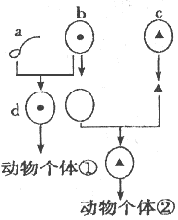
A. 动物个体①②的产生分别属于有性生殖和无性生殖
B. 动物个体②的产生表明：高度分化的动物细胞其细胞核具有全能性
C. 按照动物个体②的产生方式，后代的性别比例为1：1，但对于动物的进化是不利的
D. 产生图中a、b、c三种细胞的方式中，仅c为有丝分裂
30. 科学家将雌黑鼠乳腺细胞的细胞核移入白鼠去核的卵细胞内，待发育成早期胚胎后移植入褐鼠的子宫，该褐鼠产下小鼠的体色和性别是
A. 黑、雌 B. 褐、雌 C. 白、雄 D. 黑、雄
31. 治疗性克隆有希望最终解决供体器官的短缺和器官移植出现的排异反应。下图表示治疗性克隆的过程，下列说法正确的是
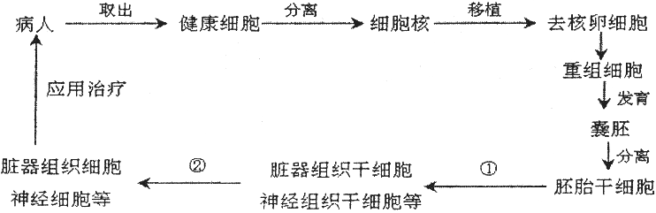
A. 上述过程利用了动物体细胞融合技术
B. 上述过程实现了动物细胞的全能性
C. 胚胎干细胞的不断增殖能力和分化潜能保证①过程的进行
D. ①、②过程不进行DNA复制和蛋白质合成
32. 克隆羊多莉的培育过程，是人为将成年母羊乳腺细胞的核植入去核的卵细胞内，使其发育为新的个体，它的成功证明了动物的
A. 受精卵具有发育为新个体的全部遗传信息
B. 卵细胞具有发育为新个体的全部遗传信息
C. 体细胞的细胞核几乎具有发育为新个体的全部遗传信息
D. 各种体细胞在一定条件下都具有发育为新个体的潜能
33. 下列关于现代生物工程技术的应用，可以实现的是
A. 利用基因工程技术可获得符合生产要求的突变植株
B. 利用细胞工程技术可以大量制备纯度高的抗禽流感病毒的抗体
C. 利用动物细胞培养或植物组织培养技术，均可获得完整生物体
D. 利用细胞工程技术，将两种二倍体植物的花粉进行细胞杂交，可获得二倍体可育植株
34. 下列有关生物工程的叙述，正确的是
A. 限制性核酸内切酶的发现，使细胞工程应运而生和快速发展
B. 细胞的全能性是植物细胞培养和动物细胞培养的理论基础
C. 单克隆抗体的制备是综合运用了T淋巴细胞和癌细胞的特性
D. 基因工程的主要目的是要定向改造生物的某些遗传性状
35. 以下关于生物工程的叙述正确的是
A. 依据氨基酸序列信息进行化学法合成的基因与体内原有基因存在差异
B. 在植物组织培养过程中愈伤组织的形成不需要植物激素的调节
C. 体外培养单个效应B细胞可以获得大量的单克隆抗体
D. 动物细胞在培养瓶中长满一层不再生长的主要原因是营养不足
36. 21世纪被认为是生物学的世纪，目前基因芯片可在很短时间内诊断病变细胞，并分析出数种遗传性疾病。以下与基因芯片有关的叙述中不正确的是
A. 利用基因芯片可以进行基因鉴定 B. 基因芯片可以检测突变基因
C. 基因芯片可以改造突变基因 D. 基因芯片技术能识别碱基序列
37. 下列关于生物工程相关知识的叙述，正确的是
A. 植物体细胞杂交技术是通过人为手段造成染色体变异的方法之一
B. 基因治疗就是把缺陷基因诱变为正常基因
C. 细胞具有全能性的根本原因是细胞具有使后代细胞形成完整个体的潜能
D. 在基因操作的基本步骤中，目的基因的检测过程不进行碱基互补配对
38. 中国政府的态度是禁止生殖性克隆，不接受任何生殖性克隆人的实验，原因是
A. 大多数人对克隆人研究持否定态度 B. 克隆人不是正常的个体
C. 克隆人冲击了现有伦理道德观念 D. 克隆人的技术性问题无法解决
39. 下列关于《禁止生物武器公约》的描述中，不正确的是
A. 不发展、不生产生物武器 B. 反对生物武器及其技术和设备的扩散
C. 不储存生物武器 D. 可储备少量的生物武器，以备急用
40. 我国西北土地沙化和盐渍化非常严重，原因有多种，其中一个主要原因是超载放牧导致草地退化，这是因为违背了生态工程的什么原理
A. 物质循环再生原理 B. 协调与平衡原理
C. 物种多样性原理 D. 整体性原理
41. 下列关于生态农业的叙述，不正确的是
A. 生态农业实现了对能量和物质的多级利用
B. 生态学的基本原理是发展生态农业的主要理论基础
C. 生态农业使废物资源化，提高能量的转化效率，减少环境污染
D. 农业生态系统的稳定性比自然生态系统高
42. 下列关于生态工程建设的叙述正确的是
A. 农村综合发展型生态工程是一个样板，各地可以照搬
B. 在进行生态工程建设时，应根据实际，因地制宜
C. 不同的生态工程体现的原理完全相同
D. 生态工程建设目的只在于恢复生态
43. “猪－沼－茶”是华南山地丘陵地区常见的生态农业模式，由种植（茶树）、养殖（猪）、农户（人）和沼气生产（微生物）四个子系统构成。该生态农业模式
A. 是由茶树、猪、人和微生物组成的生态系统
B. 实现了物质和能量在系统中的多级循环利用
C. 使整个生产过程进入了废物资源化的良性循环
D. 注重系统内部的自身调节作用，不需要外部投入
44. 在社会主义新农村建设中，四川某地通过新建沼气池和植树造林，构建了新型农业生态系统（如下图）。
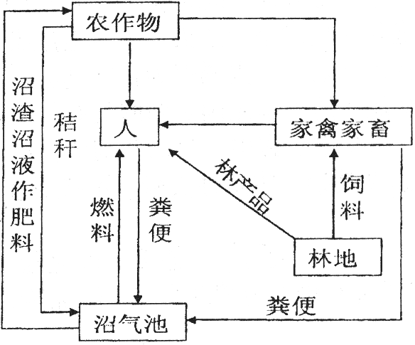
下列有关叙述中不正确的是
A. 该生态系统中，处于第二营养级的生物有人和家禽家畜
B. 该生态系统中，人的作用非常关键，植物是重要成分
C. 该生态系统的建立，提高了各营养级间的能量传递效率
D. 沼气池的建造和植树造林，提高了生态系统的稳定性
45. 下列措施中不符合城市生态工程建设基本原理的是
A. 城市规划，分区建设工业区、居住区、生态绿地等
B. 大力推广“环境友好技术”和低污染清洁生产工艺
C. 采用浮床工艺法等手段治理水污染
D. 用法律手段严禁汽车上路，严禁造纸厂、酒厂生产，以断绝污染源头
46. 据报道，2005年5月在山东烟台海域发生“赤潮”，大批鱼类及海洋动物死亡，形成“赤潮”的根本原因是
A. 海水综合治理差 B. 海洋浮游生物突发性繁殖
C. 海水受污染变“富营养化” D. 水土严重流失，大量泥沙流入海水
47. 生态工程的研究对象是
A. 农业 B. 各种垃圾废弃物的处理
C. 自然与环境 D. 社会-经济-自然复合生态系统
48. 下列措施中最可能与人类的可持续发展原则不相符合的是
A. 森林的采伐量小于生长量
B. 人工鱼塘每年生产者固定的能量大于消费者同化的能量
C. 对工业和生活排放的污水或废气进行无害化处理后再排放
D. 农田施用的无机氮多于生物固定的氮元素
49. 关于生态工程的目标，下列说法不正确的是
A. 目标是维持环境与自然的原貌 B. 追求的是复合生态繁荣
C. 追求人与自然的和谐共存 D. 促进经济与环境的协调发展
50. 下列有关生物工程和生态工程的叙述中，错误的是
A. 试管牛和克隆牛都属于无性生殖
B. 蛋白质工程是通过基因工程对蛋白质分子进行改造
C. 抗虫棉的培育通常需要进行植物组织培养
D. 精心设计生态工程，能提高能量利用效率

二、简答题（共50分）。
1. （10分）应用生物工程技术获得人们需要的生物新品种或新产品。请据图回答下列问题：
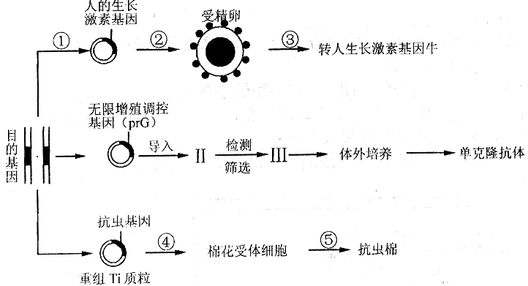
（1）在培育转人生长激素基因牛过程中，①过程需要的工具酶是 ，②过程常用的方法是 。
（2）转人生长激素基因牛可通过分泌的乳汁来生产人生长激素，在基因表达载体中，人生长激素基因的首端必须含有 ，其作用是能够被 识别并结合从而启动转录。
（3）prG能激发细胞 ，通过基因工程导入该调控基因来制备单克隆抗体，II最可能是 细胞，III代表的细胞具有 的特点。
（4）在抗虫棉培育过程中，将重组质粒导入受体细胞通常采用 法，还可使用基因枪或花粉管通道法。④过程中的受体细胞如果采用愈伤组织细胞，与采用叶肉细胞相比较，其优点是 ，⑤过程采用的技术是 。
2. （10分）人参是一种名贵中药材，其有效成分主要是人参皂甙。利用细胞培养技术生产人参皂甙的大致流程如下：
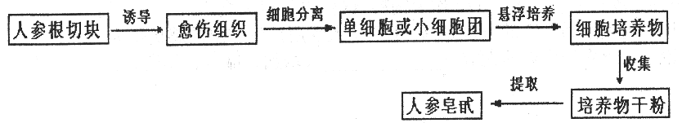
请回答：
（1）配制诱导愈伤组织的固体培养基，分装后要进行 。接种前，要对人参根进行 。
（2）用于离体培养的根切块称为 。培养几天后发现少数培养基被污染，若是有颜色的绒毛状菌落，属于 污染；若是有光泽的黏液状菌落，属于 污染。
（3）用少量 处理愈伤组织，获取单细胞或小细胞团，在液体培养基中进行悬浮培养，可有效提高人参皂甙合成量。
（4）在培养过程中，要不断通入无菌空气并进行搅拌的目的是 和 。反应器中人参愈伤组织细胞的代谢类型是 。
（5）除了如上文所述的工厂化生产植物细胞产物外，植物组织培养技术还有非常广泛的用途，下列选项中利用植物组织培养技术不能做到的是 。
①快速繁殖优良作物②作物脱毒③制造人工种子④培育作物新品种
3. （7分）酵母菌菌种A能耐高温，但产酒精率较低，而菌种B不耐高温，产酒精率却较高。为获得耐高温、产酒精率高的酵母菌（目的菌种），进行了如下图所示的实验。请回答下列相关问题。
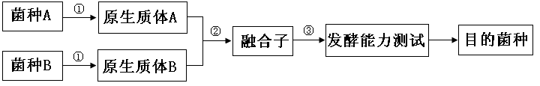
（1）步骤①需要加入蜗牛酶，其作用是 。步骤②需加入 试剂用化学法诱导融合。
（2）利用A、B两菌种对某一药物抗药性的差异，对融合子进行筛选。实验中，应将含有融合子的培养液利用 方法接种到含有相关药物的培养基上。下表为A、B两菌种在几种药物的作用下，生长状况的实验结果。由于A种不能独立在基本培养基上生长，所以，据表可以判断，在基本培养基中加入 （药物），可筛选出融合子。
药物种类→ | 多菌灵 | 三唑酮 | 霜霉狂杀 | 放线菌酮
菌种A | ＋ | ＋ | － | －
菌种B | ＋ | － | ＋ | －
注：“＋”可以良好生长，“－”不能生长。
（3）将配制好的麦芽汁分装到若干个如下图所示的装置中，每个装置中的麦芽汁应 ，再分别接种筛选出的融合子，密闭培养。一段时间后，观察比较并记录每个装置中 ，可初步判断融合子的发酵能力；进一步做 条件下产酒精能力的测定，以获得所需的目的菌种。
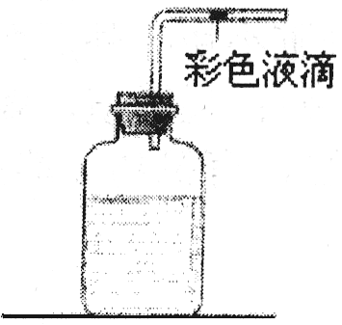
4. （8分）甲型H1N1流感是由甲型H1N1流感病毒引起的。下图表示甲型H1N1流感病毒在人体细胞中的增殖过程及利用基因工程和细胞工程来制备该病毒的疫苗及抗体的流程。请分析回答：
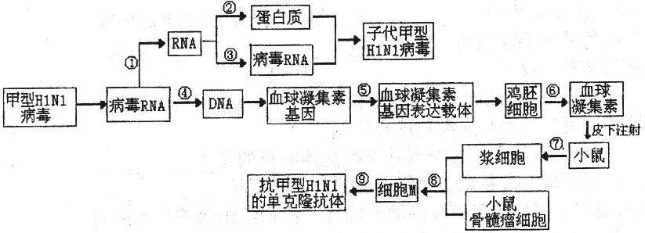
（1）图中过程②表示 ，过程①形成的RNA与过程③形成的病毒RNA的区别是 。
（2）实现过程④除需要原料、模板、ATP外，还需要 酶的催化。过程⑤构建的载体通常是 （质粒、噬菌体、动物病毒）
（3）为了检测鸡胚细胞中的目的基因是否转录出mRNA，可用 作为探针进行分子杂交。
（4）经过程⑥得到的血球凝集素在免疫学上作为 注射入小鼠体内，一段时间后，小鼠体内形成浆细胞并产生抗体的过程属于特异性免疫中的 。通过⑨产生的单克隆抗体的特点是 。
5. （8分）动物器官的体外培养技术对于研究器官的生理、病理过程及机制意义重大。下图是一新生小鼠的肝脏小块培养装置示意图。请回答下列问题。
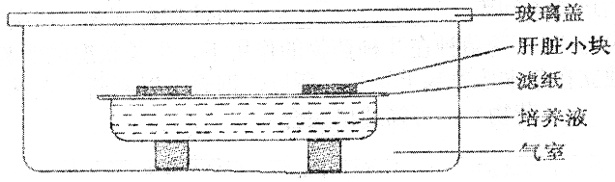
（1）肝脏切成小薄片，这有利于肝脏细胞 。
（2）气室中充入5％CO₂气体的主要作用是 。
（3）培养液中添加抗生素是为了抑制 生长，但要注意选择抗生素的种类与剂量，确保抗生素对肝脏细胞无影响。
（4）有机物X有毒性，可诱发染色体断裂。利用上图所示装置和提供的下列材料用具，探究肝脏小块对有机物X是否具有解毒作用。
材料用具：肝脏小块，外周血淋巴细胞，淋巴细胞培养液，植物凝集素（刺激淋巴细胞分裂）；显微镜，载玻片，盖玻片，玻璃皿，滴管；吉姆萨染液（使染色体着色），有机物X溶液等。实验过程：
①在淋巴细胞培养液中加入植物凝集素培养淋巴细胞，取4等份，备用。
②利用甲、乙、丙、丁4组上图所示装置，按下表步骤操作（“√”表示已完成的步骤）。
 | 甲 | 乙 | 丙 | 丁
步骤一：加入肝脏培养液 | √ | √ | √ | √
步骤二：加入有机物X溶液 | √ |  | √
步骤三：放置肝脏小块 | √
上表中还需要进行的操作是 。
③培养一段时间后，取4组装置中的等量培养液，分别添加到4份备用的 中继续培养。
④一段时间后取淋巴细胞分别染色、制片。在显微镜下观察 ，并对比分析。若 组淋巴细胞出现异常，而 组的淋巴细胞正常，则说明肝脏小块对有机物X具有解毒作用。
6. （7分）下图表示某地区农业生态系统的结构模式图。请据图回答：
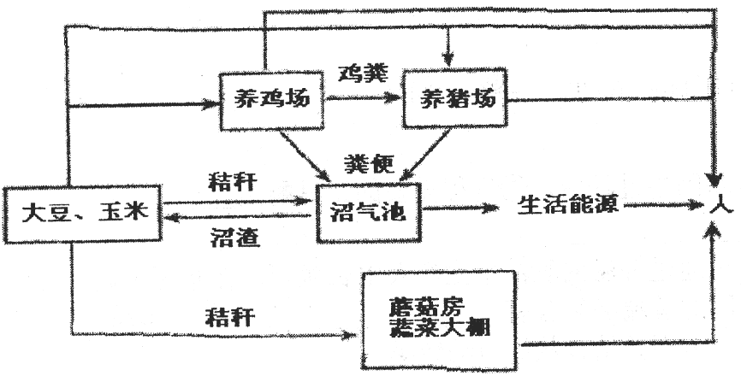
（1）人们通常将大豆和玉米实施套种，大豆和玉米之间的关系为 。农田中经常发生虫害，若调查该农田某种害虫卵的密度应采用的方法是 。废弃农田上会发生群落的演替，该演替的类型是 。
（2）秸秆在沼气池中处理成沼渣后肥效提高，这是因为 。
（3）为了提高蔬菜产量，人们通常将蘑菇房与蔬菜大棚相通，原因是 。
（4）该生态系统充分利用了废弃物中能量，形成“无废弃物农业”，遵循了生态工程的
原理。
（5）假设该农场将生产玉米的1/3作为饲料养鸡，2/3供人食用，生产出的鸡供人食用。现调整为2/3的玉米养鸡，1/3供人食用，生产出的鸡仍供人食用。理论上，该农场供养的人数将 （增加、减少、不变）。
【试题答案】
一、单项选择题
1-10：CDBCB DDBBC 11-20：CDDDA CDCDB 21-30：CBCDB ABBCA
31-40：CCBDA CACDB 41-50：DBCCD CDDAA

二、简答题
1. （10分）（1）限制酶、DNA连接酶 显微注射法
（2）启动子 RNA聚合酶
（3）不断分裂（或无限增殖） 浆（或效应B） 既能无限增殖又能产生特定抗体
（4）农杆菌转化 全能性高 植物组织培养
2. （10分）（1）灭菌 消毒
（2）外植体 真菌（霉菌） 细菌
（3）果胶酶
（4）保证氧气供应充足 使细胞与培养液充分接触 异养需氧型
（5）④
3. （7分）（1）去除细胞壁 PEG
（2）稀释涂布（划线） 三唑酮
（3）等量 彩色液滴向右移动的距离 高温
4. （8分）（1）翻译 碱基的排列顺序不同
（2）逆转录 动物病毒
（3）放射性同位素（或荧光分子）标记的血球凝集素基因
（4）抗原 体液免疫 特异性强、灵敏度高、可大量制备
5. （8分）（1）吸收氧气和营养物质、排出代谢废物
（2）维持培养液适宜的pH
（3）细菌
（4）②向乙（或丁）组装置中放置肝脏小块
③淋巴细胞培养液
④染色体形态和数量 丙 甲
6. （7分）
（1）竞争 样方法 次生演替
（2）微生物将秸秆中的有机物分解为无机物
（3）蘑菇呼吸作用产生的CO₂可以提高蔬菜光合作用强度
（4）物质循环再生
（5）减少

